Инструкция по эксплуатации

Внимание! Использовать кольцо баскетбольное по назначению.

Правила хранения, ЭКСПЛУАТАЦИИ и транспортировки

Кольцо баскетбольное амортизационное должно храниться в сухом отапливаемом помещении. Изделие должно транспортироваться грузовым транспортом с соблюдением правил для конкретного вида транспорта.

Гарантийные обязательства

Изготовитель гарантирует соответствие кольца баскетбольного амортизационного требованиям технических условий при соблюдении потребительских условий эксплуатации и хранения.
Гарантийный срок эксплуатации – 12 месяцев со дня получения кольца потребителем. Гарантийный ремонт осуществляется только при наличии паспорта.

Сведения о рекламациях

В случае обнаружения дефектов и неисправностей изделия Потребитель имеет право предъявить рекламацию в течение 30 дней с момента получения изделия, изготовитель обязуется удовлетворить требования по рекламации в течение 30 дней с момента её получения.

Свидетельство о продаже

Дата _________ Выдал _________________________

Дата _________ Подпись покупателя______________

ООО «УЗИС»
Спортивное оборудование «ПУМОРИ-СПОРТ»

Кольцо баскетбольное

Паспорт – описание
Б9.000.000 ПС

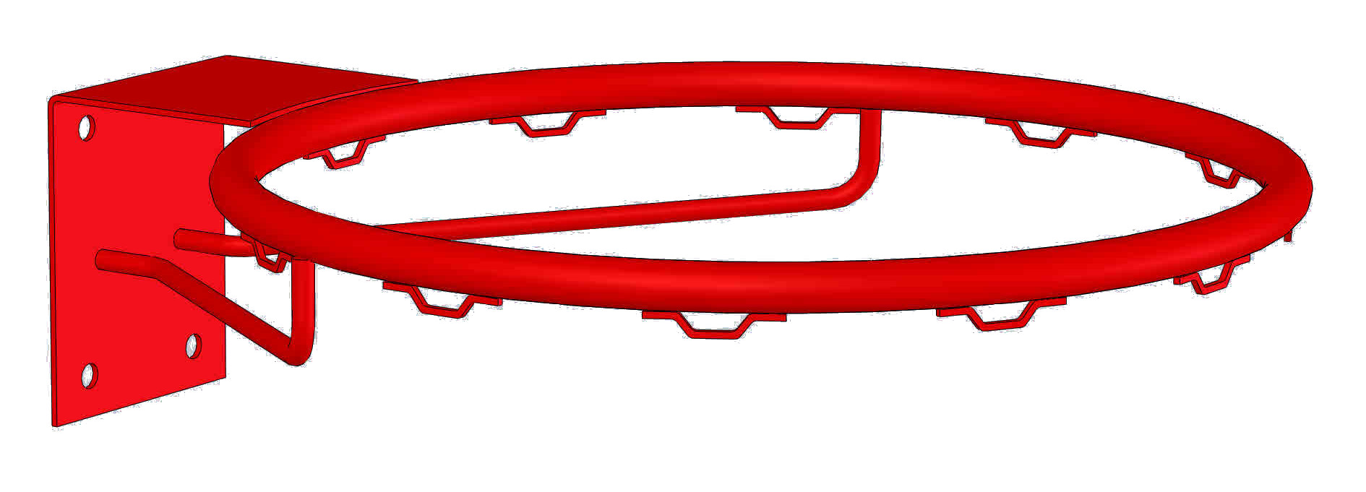

Россия, 620142, г. Екатеринбург, ул. Монтёрская, 3
Тел.: (343) 287-93-70; 287-93-80
E-mail: psp@pumori.ru
www.pumorisport.ru
Техническое описание

Техническое описание предназначено для ознакомления с конструкцией кольца баскетбольного амортизационного. Оно содержит данные об устройстве изделия, необходимые для обеспечения его правильной эксплуатации.

НАЗНАЧЕНИЕ

Кольцо баскетбольное спортивное оборудование для игры в баскетбол или стритбол. Устанавливается на щит баскетбольный из фанеры или оргстекла. Рекомендуется использовать в спортивных залах или на открытых площадках.

Технические данные
Габаритные размеры:
Длина, не более, мм………….…………............615
Внутренний диаметр кольца, мм ……….…......450
Высота, не более, мм ……………………..........160
Вес, не более, кг...................................................7

Устройство изделия

Кольцо баскетбольное представляет сварную конструкцию, выполненную из трубы ф21,3х2,8 мм и листа S4 мм.
При окрашивании используется полимерно-порошковое покрытие.

Комплектация
1. Кольцо баскетбольное - 1
2. Болт М12х80 мм - 4
3. Гайка М12 - 4
4 Шайба М12 - 4

Изготовитель оставляет за собой право на изменение конструкции, не ухудшающие эксплуатационные характеристики изделия.

СВИДЕТЕЛЬСТВО О ПРИЕМКЕ

Код изделия: Б9.
Соответствует техническим условиям конструкторской документации и признано годным для эксплуатации.

Приемку произвел ________________ Дата выпуска ___.___.202__г.
^{( подпись )}
Приемку произвел ________________ Дата выпуска ___.___.202__г.
^{( подпись кладовщика ПС)}

